Młodzieżowa Akademia Komunikacji w Warszawie

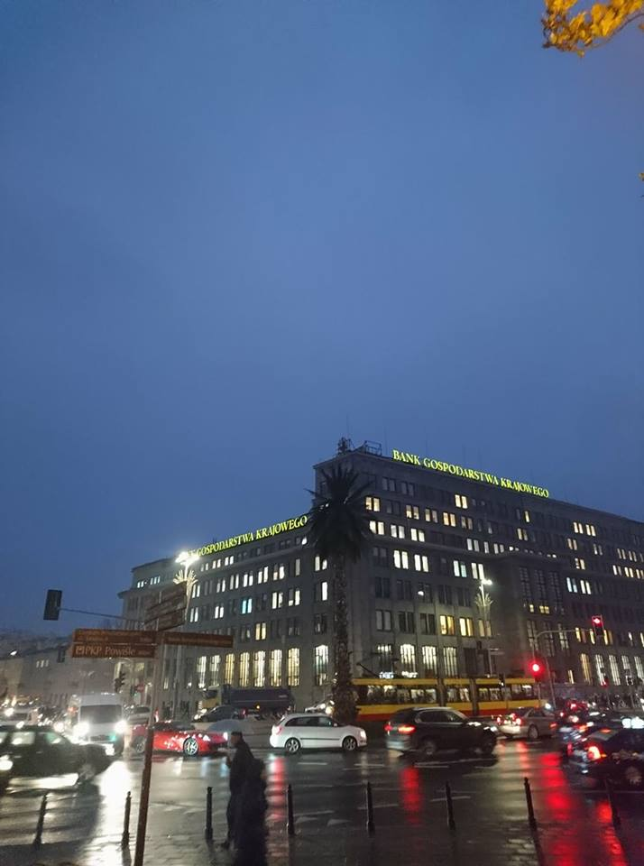
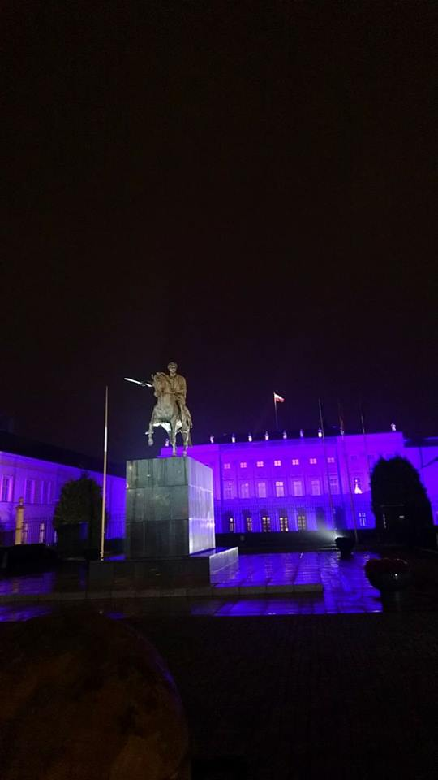
Dnia 17.11.2017 uczestnicy Młodzieżowej Akademii Komunikacji mieli okazję miło spędzić czas w Warszawie. Naszym głównym celem wycieczki było odwiedzenie Centrum Pieniądza, jednak nie mogło się obejść bez odwiedzenia najważniejszych, a zarazem pięknych miejsc stolicy. Po obiedzie rozpoczęliśmy nasze zwiedzanie. Podczas chodzenia ulicami Warszawy mogliśmy zobaczyć m.in. pięknie oświetlony Pałac Prezydencki, Grób Nieznanego Żołnierza, Zamek Królewski, Kolumnę Zygmunta, a nawet palmy warszawskiej- pozdrowienia z Alej Jerozolimskich.
Następnego dnia wybraliśmy się do Centrum Pieniądza NBP, naszego głównego powodu pobytu w Warszawie. Nigdy nie mieliśmy możliwości odwiedzić takiego miejsca, więc byliśmy bardzo ciekawi historii pieniądza, jak i wyglądu takiego centrum. Na miejscu podzieliliśmy się na dwie grupy i zaczęliśmy „wycieczkę”. Trafiła nam się bardzo sympatyczna Pani przewodnik, której słuchaliśmy z największą przyjemnością. Dowiedzieliśmy się wiele ciekawych rzeczy o pieniądzach, ale nie tylko. Teraz już wiemy jaka jest różnica pomiędzy bankiem centralnym, a komercyjnym i kiedy powstał pierwszy bank w Polsce. Wizyta w takim centrum to bardzo ciekawe doświadczenie. Mam nadzieję, że takich wyjazdów będzie więcej, a już na pewno z tak wspaniałymi ludźmi.

